TRƯỜNG THPT SỐ 1 LÊ HỒNG PHONG  ĐỀ CHÍNH THỨC  (Đề có 4 trang) | ĐỀ KIỂM TRA ĐÁNH GIÁ GIỮA HỌC KỲ 1  Năm học 2025 - 2026  Môn Hóa 12  Thời gian làm bài: 45 phút, không kể thời gian phát đề

Họ tên thí sinh: ……………………………………Số báo danh: ……………..

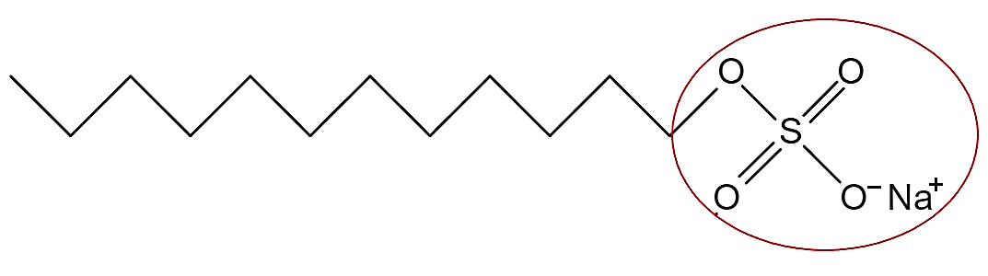
PHẦN I. Câu trắc nghiệm nhiều phương án lựa chọn. Thí sinh trả lời từ câu 1 đến câu 12. Mỗi câu hỏi thí sinh chỉ chọn một phương án.
Câu 1: Sodium lauryl sulfate (X) có công thức:
X thuộc loại chất nào?
A. Chất tẩy màu. B. Xà phòng.
C. Chất giặt rửa tổng hợp. D. Chất béo.

Câu 2: Một dung dịch chất hữu cơ X có các tính chất sau:
- Hòa tan được Cu(OH)₂ tạo ra dung dịch màu xanh lam.
- Không bị thủy phân trong môi trường acid hoặc base.
- Phản ứng với thuốc thử Tollens và không làm mất màu dung dịch bromine.
Dung dịch đó là
A. saccharose. B. cellulose. C. glucose. D. fructose.

Câu 3: Khi thế thay thế một nguyên tử hydrogen trong ammonia bằng một gốc hydrocarbon ta thu được hợp chất amine bậc mấy?
A. 3 B. 4 C. 2 D. 1

Câu 4: Chất X có công thức phần tử C₄H₈O₂. Cho X tác dụng với dung dịch NaOH đun nóng, thu được chất Y có công thức phân tử C₃H₅O₂Na. X có công thức cấu tạo là
A. C₂H₅COOCH₃. B. HCOOCH(CH₃)₂.
C. HCOOCH₂CH₂CH₃. D. CH₃COOC₂H₅.

Câu 5: Tên gọi của peptide: HOOC-CH₂-NH-CO-CH(CH₃)NH₂ là
A. Ala-Gly. B. Gly-Ala. C. Ala-Val. D. Val-Ala.

Câu 6: Glucide (carbohydrat) là những hợp chất hữu cơ tạp chức thường có công thức chung
A. R(OH)_{x}(CHO)_{y} B. C_{x}H_{y}O_{z} C. C_{n}H_{2n}O₂ D. C_{n}(H₂O)_{m}

Câu 7: Hợp chất CH₃-CH₂-NH-CH₃ có tên là thay thế là
A. N-methylethanamine. B. dimethylamine
C. diethylamine. D. N-ethylmethanamine

Câu 8: Hợp chất nào dưới đây thuộc loại ester?

A. CH₃CH₂COOCH₃. B. CH₃CH₂CH₂COOH.

C. HOCH₂COCH₃. D. HOCH₂CH₂CHO.

- ĐỀ HAY MỖI NGÀY -
Câu 9: Ở điều kiện thường, chất nào sau đây là chất lỏng
A. CH₃NH₂. B. (CH₃)₂NH. C. C₂H₅NH₂. D. C₆H₅NH₂.
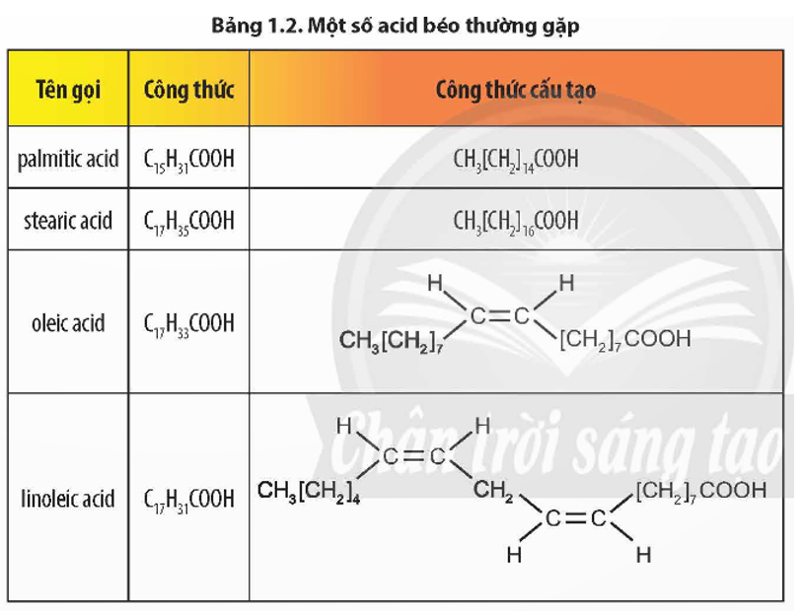
Câu 10: Acid béo nào trong Bảng 1.2 thuộc nhóm omega – 6?

A. Stearic acid.

B. Oleic acid.

C. Palmitic acid.

D. Linoleic acid.

Câu 11: Cho các phát biểu sau:
(1) Tính base giảm theo thứ tự: CH₃NH₂ > NH₃ > C₆H₅NH₂.
(2) Methylamine tác dụng với dung dịch FeCl₃ tạo kết tủa màu trắng.
(3) Methylamine tác dụng với Cu(OH)₂ tạo dung dịch màu xanh lam.
(4) Ở nhiệt độ thấp, aniline tác dụng với nitrous acid tạo nitrogen.
(5) Nhỏ nước bromine vào dung dịch aniline thấy xuất hiện kết tủa màu trắng.
Trong số các phát biểu trên, có bao nhiêu phát biểu đúng?
A. 5 B. 3 C. 4 D. 2

Câu 12: Hoá chất chủ đạo trong ngành công nghiệp sản xuất xà phòng là
A. K₂SO₄. B. NaOH. C. NaCl. D. Mg(NO₃)₂.
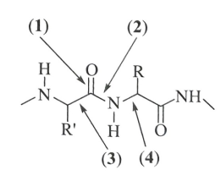
Câu 13: Trong cấu trúc phân tử của chất cho ở hình bên, liên kết peptide là

A. liên kết (4). B. liên kết (2).
C. liên kết (3). D. liên kết (1).

Câu 14: Trong các tên gọi dưới đây, tên nào không phù hợp với chất CH₃–CH(NH₂)–COOH ?
A. Alanine. B. α-aminopropionic acid
C. Aniline. D. 2-aminopropanoic acid.

Câu 15: Cellulose là thành phần chính tạo nên màng tế bào thực vật, có nhiều trong gỗ, bông gòn. Công thức của cellulose là
A. C₂H₄O₂. B. (C₆H₁₀O₅)_{n}. C. C₁₂H₂₂O₁₁. D. C₆H₁₂O₆.

- ĐỀ HAY MỖI NGÀY -
PHẦN II. Câu trắc nghiệm đúng sai. Thí sinh trả lời từ câu 1 đến câu 4. Trong mỗi ý a), b), c), d) ở mỗi câu, thí sinh chọn đúng hoặc sai.
Câu 1: Saccharose (đường mía) là loại đường phổ biến trong đời sống, có nhiều trong mía, củ cải đường và hoa thốt nốt.
Phát biểu | Đ | S
a) Thủy phân hoàn toàn 34,2 gam saccharose rồi cho toàn bộ sản phẩm tác dụng với lượng dư thuốc thử Tollens thu được 21,6 gam silver (Ag).
b) Saccharose được tạo bởi 1 gốc α-glucose và 1 gốc β-fructose liên kết với nhau qua liên kết 1,4–glycoside
c) Saccharose thuộc nhóm polysaccharide.
d) Saccharose có công thức là C₁₂H₂₂O_{11.}

Câu 2: Ester X được dùng trong tách, chiết chất hữu cơ như tách caffeine ra khỏi cà phê. X được điều chế bằng cách đun nóng hỗn hợp từ CH₃COOH, C₂H₅OH và dung dịch sulfuric acid đặc như hình vẽ sau đây.
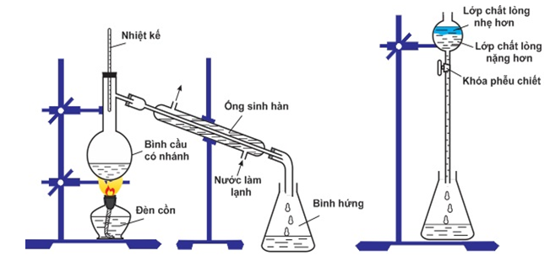

Phát Biểu | Đ | S
a) Đun nóng 12 gam CH₃COOH với 12 gam C₂H₅OH (hiệu suất phản ứng ester hoá bằng 50%). Khối lượng ester tạo thành là 8,8 gam.
b) Chất lỏng thu được trong bình hứng có tên gọi methyl acetate.
c) Trong phễu chiết, lớp chất lỏng nhẹ hơn là nước.
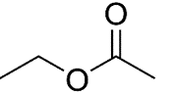
d) Ester X có công thức khung phân tử là

Câu 3: Chất hữu cơ X là thành phần chủ yếu trong dầu ăn hàng ngày, X có công thức cấu tạo như sau:
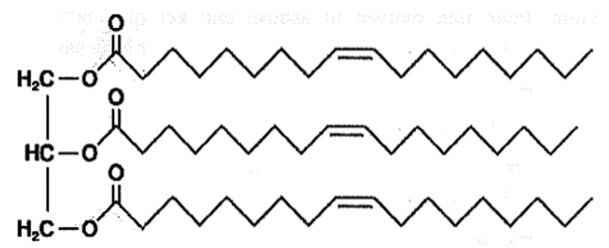

- ĐỀ HAY MỖI NGÀY -
Phát Biểu | Đ | S
a) Ở nhiệt độ thường, để chuyển hóa 1 mol chất béo X ở thể lỏng thành chất béo ở thể rắn cần 3 mol hydrogen.
b) Xà phòng hóa hoàn toàn 132,6 gam X trong dung dịch KOH, thu được 48 gam potassium oleate.
c) X là là trieste của glixerol với oleic acid.
d) Nguyên nhân của hiện tượng dầu mỡ động thực vật để lâu bị ôi, có mùi khó chịu là do liên kết đôi C=O trong phân tử bị oxi hóa chậm bởi oxygen trong không khí.

Câu 4: Thực hiện thí nghiệm như sau:
Bước 1: Lấy khoảng 2 - 3 giọt dung dịch CuSO₄ 2% và 1 mL dung dịch NaOH 30% cho vào cùng một ống nghiệm.
Bước 2: Thêm tiếp khoảng 2 mL dung dịch lòng trắng trứng và lắc đều ống nghiệm.
Phát Biểu | Đ | S
a) Sau bước 2, kết tủa Cu(OH)₂ tan dần, tạo thành phức chất màu xanh lam.
b) Phản ứng xảy ra gọi là phản ứng màu biuret
c) Nếu thay dung dịch lòng trắng trứng bằng dung dịch chứa peptide có từ hai liên kết peptit trở lên, phản ứng cho màu tím đặc trưng.
d) Nếu thay dung dịch lòng trắng trứng bằng dung dịch chứa peptide có từ hai liên kết peptit trở lên, phản ứng cho màu tím đặc trưng.

PHẦN III. Câu trắc nghiệm trả lời ngắn. Thí sinh trả lời từ câu 1 đến câu 6.
Câu 1: Có bao nhiêu công thức cấu tạo amine bậc hai có công thức phân tử C₄H₁₁N?
Đáp số

Câu 2: Xà phòng hoá hoàn toàn triglyceride X trong dung dịch NaOH (vừa đủ) thu được sodium oleate và sodium palmitate theo tỉ lệ mol tương ứng là 2 : 1. Phân tử khối của X là bao nhiêu?
Đáp số

Câu 3: Cho 27,9 gam hỗn hợp CH₃COOC₂H₅ và H₂NCH₂COOC₂H₅ tác dụng vừa đủ với 150 ml dung dịch NaOH 2M, thu được dung dịch chứa m gam muối. Tính giá trị của m?
Đáp số
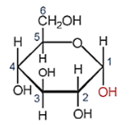
Câu 4: Trong công thức cấu tạo dạng mạch vòng - glucose như hình bên:
Nhóm –OH hemiacetal là –OH gắn ở carbon số mấy?
Đáp số

- ĐỀ HAY MỖI NGÀY –
Câu 5: Một nhà máy sử dụng tinh bột trong ngũ cốc (50% tinh bột trong nguyên liệu) để sản xuất ethyl alcohol. Biết rằng hiệu suất tổng thể của quá trình lên men là 80%. Để sản xuất được 1,84 tấn ethyl alcohol, lượng ngũ cốc cần dùng là bao nhiêu tấn?
Đáp số

Câu 6: Có các dung dịch sau: ethylamine (1); lysine(2); aniline (3); glutamic acid (4), glycine (5). Có bao nhiêu chất nào làm quỳ tím chuyển thành màu xanh?
Đáp số

ĐÁP ÁN: Khi nhập liệu đáp án có thể sai xót, các em check đáp án cho kĩ nhé =))

I. TRẮC NGHIỆM
1. C | 2. D | 3. D | 4. A | 5. A | 6. D | 7. A | 8. A
9. D | 10. D | 11. B | 12. B | 13. B | 14. C | 15. B

II. ĐÚNG SAI
1. SSSĐ | 2. ĐSSĐ | 3. ĐSĐS | 4. SĐĐĐ

III. TRẢ LỜI NGẮN
Câu 1: 3 | Câu 2: 858 | Câu 3: 26,1 | Câu 4: 1 | Câu 5: 8,1 | Câu 6: 2

- THPT SỐ 1 LÊ HỒNG PHONG –

